Los Diez Mandamientos 3 Lección 4

Sé Contento con lo que Tienes

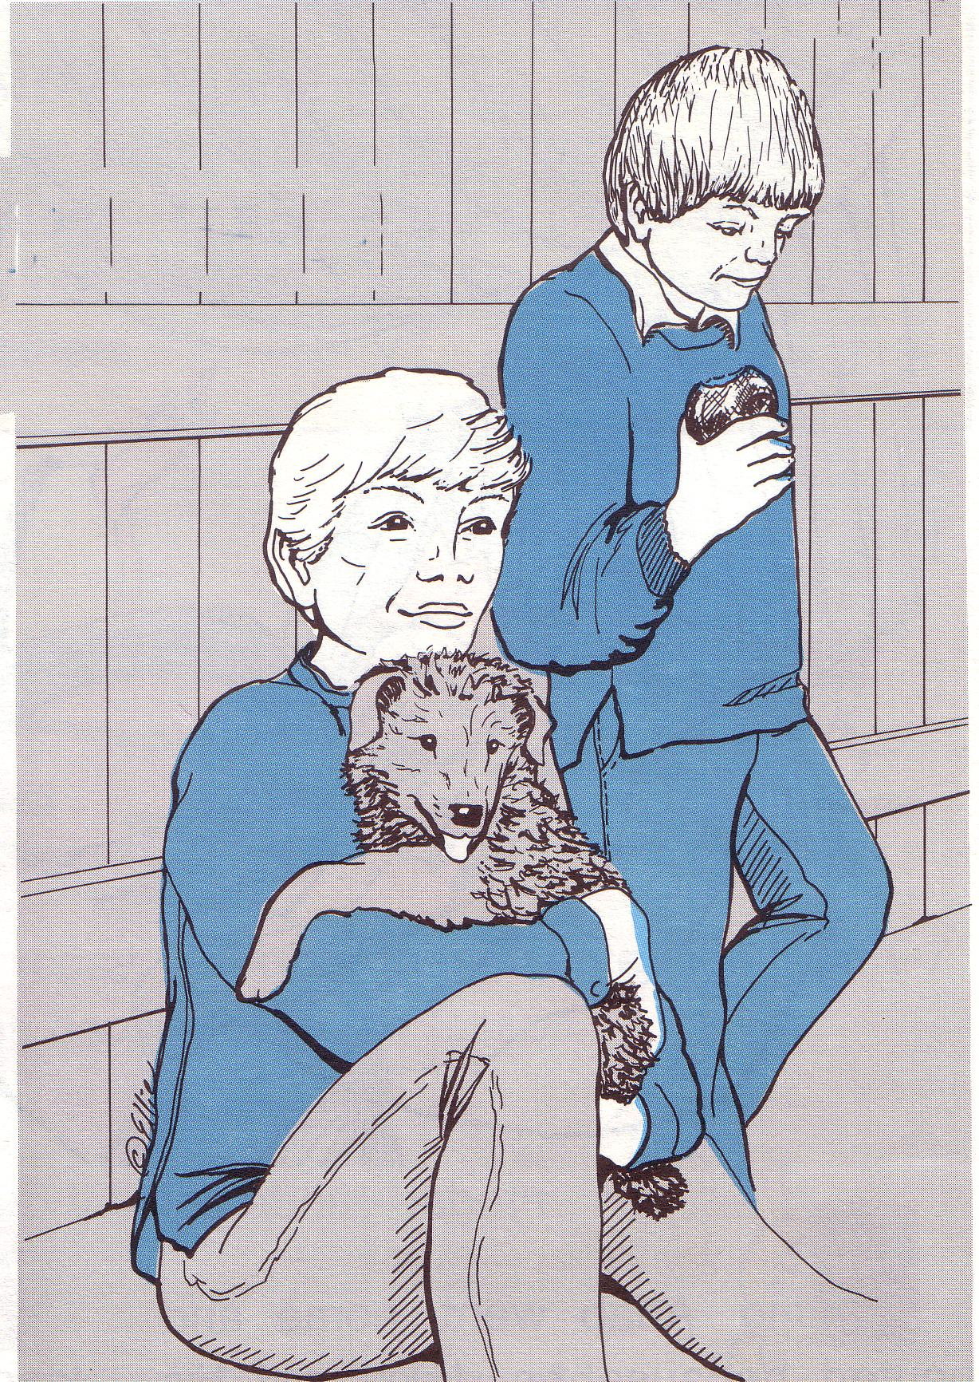
Lectura Bíblica
I de Reyes 21:1-29

Palabras Claves
codiciar
Rey Acab
Jezabel
codicioso
Nabot
viña
profeta
confesar

¿Qué significa codiciar? Codiciar es desear algo que no es tuyo, que es de otra persona. Dios quiere que nosotros estemos contentos con lo que tenemos. Quiere también que a nosotros nos dé gusto ver que otras personas tienen cosas buenas. Si siempre estamos deseando lo ajeno, nunca podremos estar contentos. Por ejemplo, si a un amigo le ragalan un perrito y tú te sientes mal porque no tienes uno, estarás disgustado, deseando que ese perrito fuera tuyo.

En la lectura bíblica vimos como el Rey Acab rompió el Noveno mandamiento, porque era codicioso. El Rey Acab y su esposa, la Reina Jezabel, vivían en un palacio espléndido. Acab tenía todo lo que deseara, pero aun así quería más. Un vecino de Acab, un señor Nabot, tenía una viña muy bonita junto al palacio. Acab quiso aquella viña para hacerle una huerta. Acab le dijo a Nabot, “Mira, yo quiero tu viña. Te la compro, o si quieres te la cambio por otra.” Nabot le dijo, “No puedo venderla, porque es el patrimonio de mi familia. Dios no quiere que la venda.”

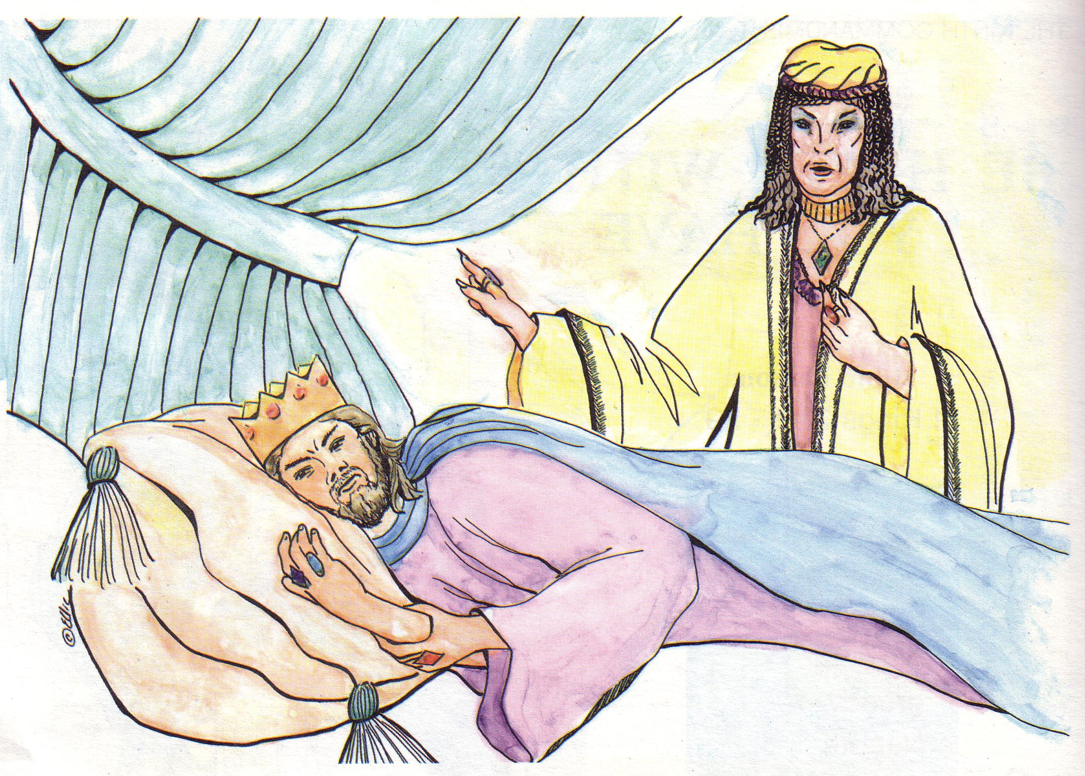

El Rey Acab se fue a su casa y se portó como un niño mimado al que no le den su gusto. Se acostó en su cama y no quiso comer. La Reina Jezabel le preguntó, “¿Quieres la viña de Nabot? ¡Yo te la consigo, verás!”

Jezabel hizo un complot. Escribió a los gobernantes de la ciudad, y firmó la carta con la firma de Acab. Escribió, “Quiero que declaren una fiesta y pongan a Nabot ante el pueblo como invitado de honor. Luego traigan unos testigos falsos que lo acusen de haber maldecido al Rey y también a Dios. Luego quiero que lo arrastren enseguida fuera de la ciudad y lo maten a pedradas.” Y así lo hicieron. Nabot fue acusado falsamente y asesinado, y Acab se apoderó de la viña.
¿Ves como un pecado nos conduce a otro? Acab codició, Jezabel mintió, y Nabot fue asesinado.

Dios envió a un profeta para decirle a Acab que había pecado. Cuando Acab oyó la Palabra de Dios se arrepintió de todo el mal que había hecho y pidió a Dios su perdón. Dios lo perdonó.

Cuando hayamos pecado contra Dios, debemos confesárlo a Dios en seguida y pedir su perdón. Podemos orar así: “Señor Jesucristo, perdóname este deseo de tener lo que es de otra persona. Ayúdame a estar contento con lo que Tú me has dado. Amén.”

Versículo de Memoria
Nada hagáis por contienda o por vanagloria; antes bien con humildad, estimando cada uno a los demás como superiores a él mismo; no mirando cada uno por lo suyo propio, sino cada cual también por lo de los otros.
Filipenses 2:3-4

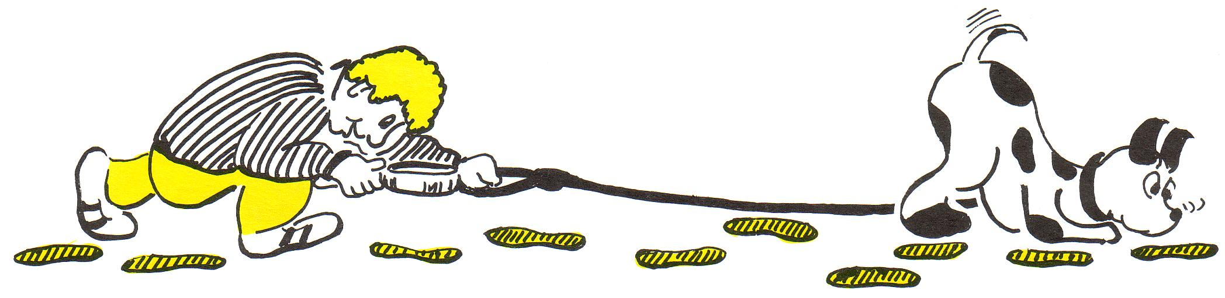

Piensa en la lectura bíblica.
Indica con un número en la caja el orden en que ocurrió cada evento.

Jezabel escribió cartas para acusar a Nabot.

El Rey Acab codició la viña de Nabot.

Nabot fue asesinado y el Rey Acab se apoderó de la viña.

El Rey Acab y la Reina Jezabel vivían en un palacio espléndido.

Dios perdonó a Acab.

Nabot no quiso vender su viña.

Acab se arrepintió de su pecado y pidió perdón.

Noveno Mandamiento
No codiciarás la casa de tu prójimo.
_______________________________
¿Qué significa esto?
Debemos temer y amar a Dios de modo que no tratemos de obtener con astucia la herencia o la casa de nuestro prójimo, ni nos apropiemos de ellas alegando un derecho ficticio, sino que le ayudemos y cooperemos con él en la conservación de lo que le pertenece.

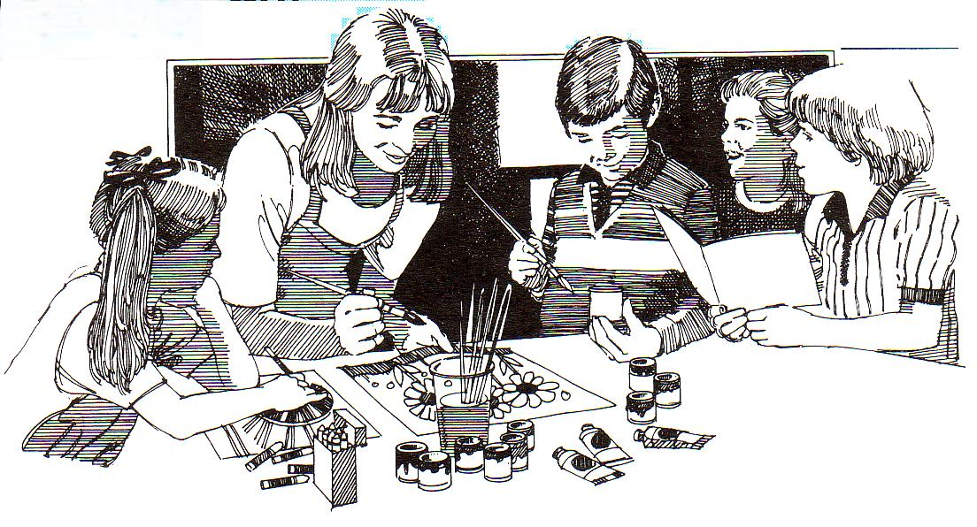

Lee y contesta las siguientes preguntas. Tu maestra te puede ayudar.

1. ¿Por qué debemos estar contentos con lo que tenemos?

____________________________________________________________

____________________________________________________________

2. ¿Qué significa “codiciar”?
____________________________________________________________

____________________________________________________________

3. ¿Por qué debemos confesar nuestros pecados a Dios?
____________________________________________________________

____________________________________________________________

4. ¿Cuál de los mandamientos es él que nos dice que no debemos codiciar?
____________________________________________________________
____________________________________________________________

